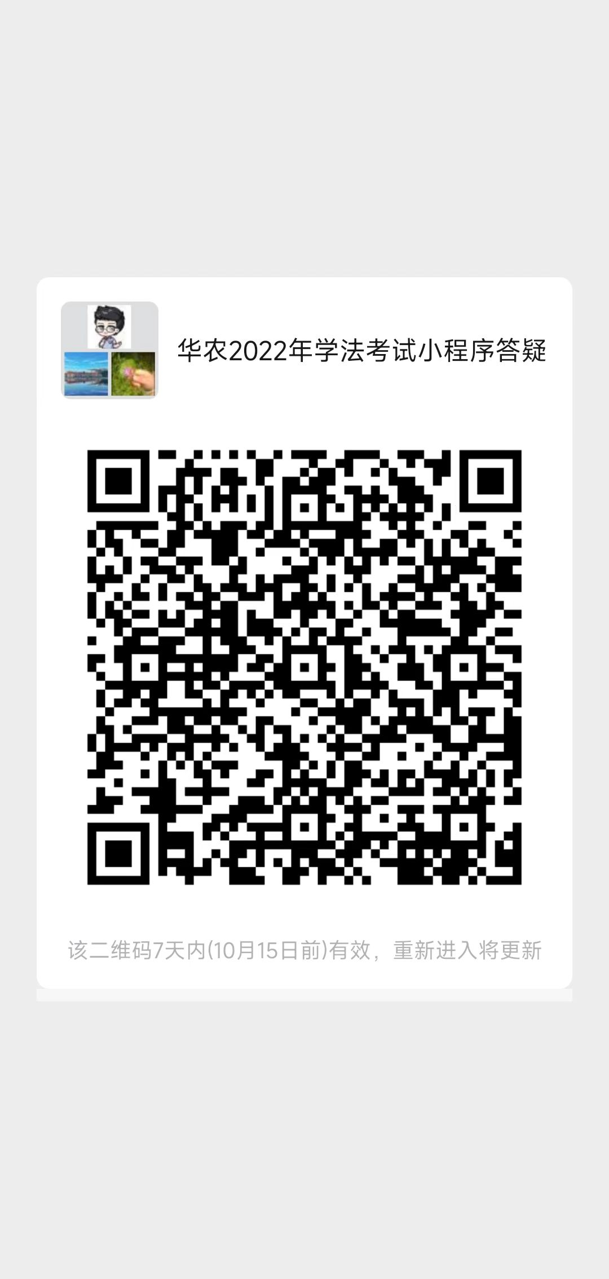
附件1：华农2022年学法考试小程序答疑微信群

